г. Муром Владимирская область
МБОУ СОШ №13
Снисар Г.Д. учитель I категории
Изобразительное искусство 5 класс

Тема: «Золотая Хохлома»
(по программе Б.М. Неменского)

Цели и задачи:
- познакомить учащихся с промыслом, находящемся в соседней Нижегородской области;
- развивать чувство любви к родному краю, к малой Родине;
- развивать творческие способности;
- совершенствовать графические умения и навыки.

Оборудование:
- динамическая таблица «Золотые травы Хохломы»;
- Т.Я. Шпикалова Народное искусство на уроках декоративного рисования: Издательство «Просвещение»;
- Н.А. Горяева, О.В. Островская Декоративно-прикладное искусство в жизни человека (Школа Неменского): М., «Просвещение»;
- хохломские изделия;
- набор открыток Русские художественные промыслы «Хохлома»;
- материалы, подготовленные учащимися.

Тип урока: комбинированный

План урока:
- Организационная часть.
- Вводная беседа по теме.
- Постановка художественной задачи.
- Практическое выполнение задания.
- Подведение итогов.

Ход урока:

- Здравствуйте ребята, садитесь.
- Сегодня на уроке мы продолжим работу над блоком тем «Связь времён в народном искусстве». На этом уроке мы познакомимся с художественным промыслом, который находится в соседней с нами Нижегородской области, т. е. сделаем акцент на местный художественный промысел.
Обратите внимание на зрительный ряд, представленный на доске, и на те изделия, которые размещены возле неё.
Хохлома – один из древнейших русских художественных промыслов, несущий в себе характерные черты народной культуры. Искусство Хохломы формировалось как драгоценный сплав художественных традиций народных ремёсел и орнаментальной живописи Древней Руси. Её истоки восходят к периоду XVII – XVIII веков, когда в леса Заволжья устремились переселенцы, укрывавшиеся от политических и религиозных гонений и принявшие участие в местном промысле деревянной токарной посуды. Среди них были и опытные живописцы.
Центры народных художественных промыслов в Нижегородской области находятся в городе Семёнове и селе Сёмино. От древних ремёсел Хохлома унаследовала классические формы деревянных токарных изделий и чёткие ритмы орнамента. Живописное мастерство Древней Руси обогатило её рисунками растительных мотивов и приёмами свободного их исполнения кистью. Оно способствовало и формированию оригинальной техники «золотой окраски» изделий, выделившей Хохлому среди других промыслов. Основные принципы хохломской техники «золочения» дерева сохраняются и в наши дни.
Хохломскую роспись называют пламенной и золотой.

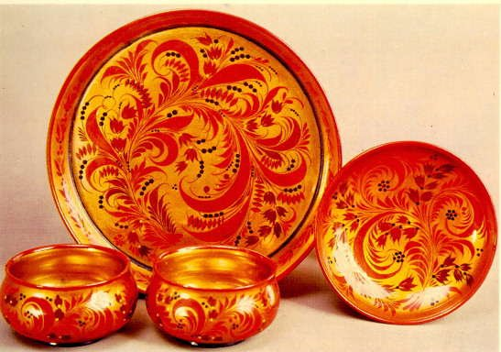

Пламенная – потому, что основной в росписи красный цвет, яркая киноварь, и потому, что окрашенная посуда закаливается в пламени горячей печи. А золотая она оттого, что простая по материалу посуда блестит, словно золотая. Достигается это тем, что деревянная вещь проходит соответствующую обработку: сначала изделия вытачивают из дерева, затем подвергают их грунтовке – натирают раствором глины, маслом и на него наносится тонкий слой металлического алюминиевого порошка, по блестящей серебристой поверхности которого производится роспись. Когда краски просушены, изделия покрываются лаком и подвергаются «закалке» в печи, в процессе которой лаковая плёнка темнеет, приобретает тёплый янтарный оттенок, а просвечивающаяся под её слоем серебристая поверхность изделия становится похожей на золотую.
Для Хохломы характерны две разновидности орнамента: роспись верховая и под фон. Рисунки верховой росписи наносятся мазками на поверхность фона, образуя лёгкий ажурный узор. К их числу принадлежит традиционная травная роспись с красными и чёрными травками, веточками и кустиками, сквозь которые мерцает золотистый фон. Её мотивы исполняются лёгкими удлинёнными мазками, ритмическое расположение которых придаёт им сходство с листьями и стеблями травы.

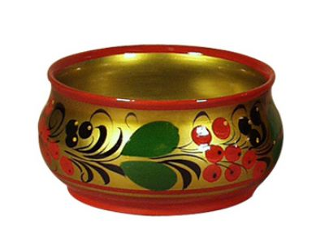
Разновидность верховой росписи - орнамент под листок, отличающийся от травки более крупными овальными листочками и мелкими ягодками, расположенными симметрично вокруг стебля. Основные элементы травного орнамента ритмично чередуются то красными, то чёрными травинками в росписи, линии при этом плавно изогнуты. Все травинки, малые и большие, кудрявятся, не касаясь стебелька – «криуля», или же собираются к одному общему «корешку».
Роспись под фон имеет золотистый силуэтный рисунок, окружённый чёрным или красным фоном. Его выполнение начинается с нанесения контурных очертаний мотивов, а потом закрашивается окружающий фон. Детали крупных мотивов прорисовываются штрихом. Поверх чёрного или красного фона иногда исполняется мелкий узор – приписка.
Рисунок кудрина является разновидностью росписи под фон. В ней причудливые фантастические формы цветов, листьев и плодов создаются из круглых завитков, наносимых быстрыми плавными движениями кисти.
Хохломские мастера никогда точно не повторяют рисунок. Их творчество основано на постоянной импровизации новых вариантов орнамента.
Хохломские изделия разнообразны – это наборы для праздничного стола, завтрака туриста, расписные ложки, коробочки для принадлежностей рукоделия и женские украшения, пудреницы, бокалы для кистей и карандашей, вазы, настенные декоративные тарелки и панно, расписная мебель (обращение к зрительному ряду, изделиям из Хохломы).

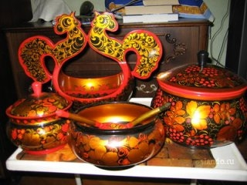

- Ребята, сегодня на уроке мы будем выполнять эскиз Хохломской посуды. Придумайте интересную форму предмета. Расположите его красиво на листе. Если предмет вытянут вверх, скажите какое положение листа необходимо взять? (вертикальное) Если он вытянут по ширине? (горизонтальное)
- Скажите, если предмет расположить вверху, будет это красиво. А если его сместить вправо или влево? Как правильно разместить предмет на листе? (по середине)
После того как вы выполните композицию на листе переходите к орнаменту. Распишите свой предмет травным орнаментом с ягодами или цветами. Вначале загрунтуйте свой эскиз жёлтым цветом. Мазки накладывайте сверху вниз или справа налево, тогда заливка фона будет выглядеть как тонированная бумага. Выведите стебель – «криуль» плавной тонкой линией, а затем ритмично, по обе стороны от него, расположите ягоды или цветы. Припишите к стеблю кудрявую травку, тонкую осочку. Рисунок выполняй красным и чёрным цветом.
- Сейчас мы немного отдохнём, а потом перейдём к практической части урока.

Физкультминутка

Ветер дует нам в лицо
Закачалось деревцо
Ветер тише, тише, тише
Деревцо всё выше, выше.

Во время выполнения практического задания учитель следит за работой учащихся, советует и помогает при необходимости.
Подведение итогов.
- Ребята, с каким художественным промыслом мы сегодня познакомились?
- Почему Хохломскую роспись называют пламенной и золотой?
- Какие разновидности орнамента характерны для Хохломы?
В конце урока лучшие работы демонстрируются перед классом, оценки выставляются в журнал.
- На это урок закончен. До свидания!

